2019-3-27

MySQL作业

讲师:BRUCELIU

# 创建数据库USERDB

|  |
| --- |
|  |

# 创建用户表,表名为USERS

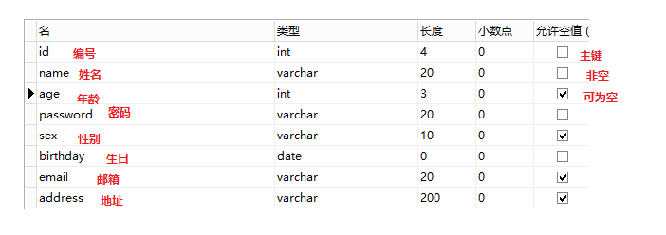

|  |
| --- |
|  |

# 使用SQL向USERS表中插入数据

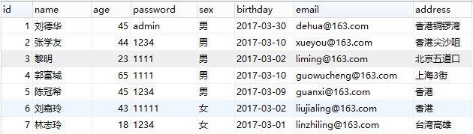

|  |
| --- |
|  |

# 完成下面的操作语句

1. 将表中年龄小于20岁的用户的密码修改为8888
2. 将表中 性别为 男 的用户密码都修改为8888
3. [将刘德华的邮箱修改为: liudehua@yahoo.com](mailto:将刘德华的邮箱修改为:%20liudehua@yahoo.com)
4. 将张学友地址修改为：香港铜锣湾，邮箱修改为：[zhangxueyou@163.com](mailto:zhangxueyou@163.com)
5. 将陈冠希的地址修改为澳门
6. 删除陈冠希这个用户
7. 删除年龄小于20的用户
8. 将黎明的生日修改为1989-10-10, 同时 岁数 修改为50岁